超高频安全检测通道UD6680
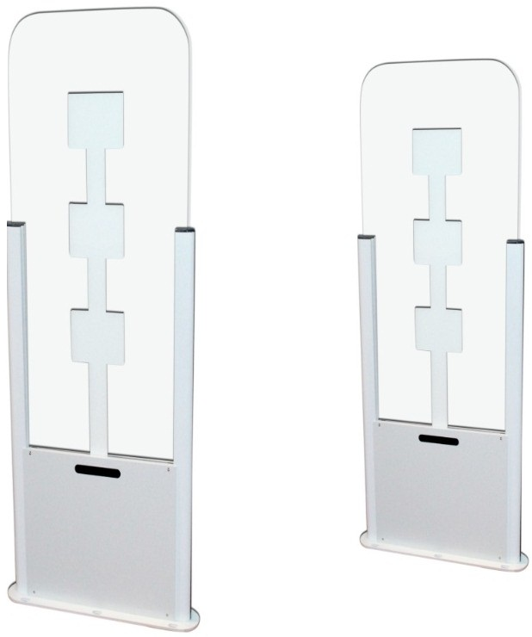

一：产品概述

RFID超高频安全检测通道UD6680是一款高性能的电子标签通道设备，支持EPC CLASS1 G2（ISO18000-6C）格式电子标签的快速防冲突解析，内置2路红外运动传感器支持人员进出方向检测和人数统计，支持EAS和仿真EAS两种安全检测功能，支持单通道独立工作和多通道并列工作，支持RS232/RS485串行通讯接口以及TCP/IP网络接口，可实现通道设备远程集中配置和管理，是图书防盗、开放式门禁考勤、会议签到、物流管理等高频RFID应用系统的理想选择。
二：功能特点
完全自主知识产权设计,充分支持符合EPC CLASS1 G2（ISO18000-6C）标准的电子标签；
工作频率840～960MHz(可以按不同国家或地区要求调整)
以广谱跳频(FHSS)或定频发射方式工作；
输出功率达至30dBm（可调）；
内置2路红外运动传感器，智能判断人员运动方向，支持人数统计和LED数码管显示；
支持盘存和EAS侦测报警两种工作模式；
EAS侦测支持真EAS和仿真EAS两种方式；
先进的标签防冲突算法，高标签识别率，可选RSSI功能；
低功耗设计；
内置蜂鸣器和指示灯；
支持RS232和TCPIP网络等多种用户接口；
高可靠设计，满足严苛工作环境要求
三：性能参数
型号： UD6680
尺寸：1530mm x 640 /580mmx48/20mm
重量：28kg (两只天线)
组件
包括主副通道天线各一只，主天线底箱座内置分体式电子标签读写器、控制器、红外传感接收和运动检测单元、电源和接口板，副天线底箱座内置红外传感发射单元和接口板。
规格
项目 | 符号 | 典型值 | 单位
工作频率 | Freq | 902～928MHz | Hz
颜色 | Color | 透明、白、灰
电源 | VAC | 220/50 | V/Hz
电流 | IAC | 160 | mA
工作温度 | T_{opr} | -10~60 | ℃
贮藏温度 | T_{str} | -25~70 | ℃
四：包装附件
主机一台
串口线一条 射频线二条 数据线一条
电源一个
合格证一份
包装盒一份
注：
1. 说明书如有变化，请以最新版本为准。
2. 上海营信信息机技术有限公司保留最终解释权。

